ĐẠI HỌC BÁCH KHOA HÀ NỘI

TRƯỜNG CÔNG NGHỆ THÔNG TIN VÀ TRUYỀN THÔNG

__________________***__________________



**BÀI TẬP LỚN**

MÔN LẬP TRÌNH MẠNG

TÊN ĐỀ TÀI: XÂY DỰNG ỨNG DỤNG LƯU TRỮ FILE

Giảng viên hướng dẫn: ThS. Bùi Trọng Tùng

Danh sách sinh viên (làm bài tập lớn số 4):

|  |  |
| --- | --- |
| **Họ tên sinh viên** | **Mã số sinh viên** |
| Trịnh Quốc Đạt | 20194248 |
| Tô Đức Hiệp | 20194278 |

***Hà nội, tháng 02 năm 2022***

**PHÂN CÔNG CÔNG VIỆC**

|  |  |  |  |  |  |
| --- | --- | --- | --- | --- | --- |
| **STT** | **Họ tên** | **MSSV** | **Email** | **Công việc** | **Mức độ hoàn thành** |
| 01 | Trịnh Quốc Đạt | 20194248 | dat.tq194248@sis.hust.edu.vn | * Thiết kế giao thức, lập trình truyền thông giữa server và client. | - 100% |
| 02 | Tô Đức Hiệp | 20194278 | hiep.td194278@sis.hust.edu.vn | * Tạo database, tạo các lớp kết nối với database, lập trình các dịch vụ server cung cấp. | - 100% |

MỤC LỤC

**1. TỔNG QUAN ĐỀ TÀI 4**

**1.1. Giới thiệu đề tài 4**

**1.2. Khảo sát đề tài 4**

**2. ĐẶC TẢ YÊU CẦU 5**

**2.1. Các tác nhân hệ thống 5**

**2.2. Các yêu cầu chức năng 5**

**2.2.1. Biểu đồ Use Case tổng quan 5**

**2.2.2. Biểu đồ Use Case phân rã 6**

**2.3. Đặc tả Use Case 7**

**2.4. Các yêu cầu phi chức năng 27**

**3. THIẾT KẾ CHƯƠNG TRÌNH 27**

**3.1. Thiết kế giao thức 27**

**3.2. Thiết kế cơ sở dữ liệu 32**

**4. XÂY DỰNG CHƯƠNG TRÌNH 33**

**4.1. Thư viện và công cụ sử dụng 33**

**4.2. Giao diện một số chức năng 33**

**5. CÀI ĐẶT VÀ SỬ DỤNG CHƯƠNG TRÌNH 35**

**6. TỰ ĐÁNH GIÁ 36**

**6.1. Ưu điểm 36**

**6.2. Nhược điểm 36**

**6.3. Kết luận và phương hướng phát triển 37**

**TÀI LIỆU THAM KHẢO 38**

**NỘI DUNG BÁO CÁO**

# TỔNG QUAN ĐỀ TÀI

## Giới thiệu đề tài

* Xây dựng ứng dụng lưu trữ file (tham khảo dịch vụ TFTP) bao gồm:
* Client: thông qua Client người dùng có thể tải lên/xuống trên thư mục của người dùng, tạo thư mục con, thao tác với file hoặc thư mục con.
* Server: cấp một thư mục trên Server cho người dùng quản lý, chỉ phân quyền cho người dùng trên thư mục được cấp.

## Khảo sát đề tài

* Trong thời kì hiện đại, với lượng thông tin khổng lồ cần gìn giữ và bảo vệ, nhu cầu lưu trữ dữ liệu là cực kì lớn. Qua một thời gian tìm hiểu về các giao thức truyền tin và các ứng dụng lưu trữ, chia sẻ file phổ biến, nhóm đã quyết định chọn đề tài về xây dựng ứng dụng lưu trữ file.

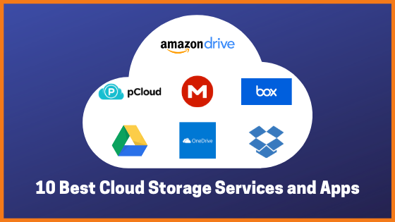

Các ứng dụng lưu trữ, chia sẻ file phổ biến

* Qua quá trình đánh giá, nhóm cho rằng đây là một đề tài đơn giản và có khối lượng nhỏ, có thể được hoàn thành trong một khoảng thời gian ngắn với một nhóm có số lượng ít người (2-3 thành viên).

# ĐẶC TẢ YÊU CẦU

## Các tác nhân hệ thống

|  |  |  |
| --- | --- | --- |
| **STT** | **Tác nhân** | **Mô tả** |
| 01 | Khách (Guest) | * Tác nhân chưa đăng nhập. Có thể đăng ký tài khoản, đăng nhập và thoát khỏi chương trình. |
| 02 | Người sử dụng (User) | * Tác nhân đã đăng nhập. Có thể đăng xuất, thoát khỏi chương trình và thao tác với: * Thư mục: tạo, xóa, đổi thư mục root, đổi tên, in tên thư mục root, in ra danh sách thư mục con và files. * File: tải lên, tải xuống, đổi tên, xóa. |

## Các yêu cầu chức năng

### Biểu đồ Use Case tổng quan

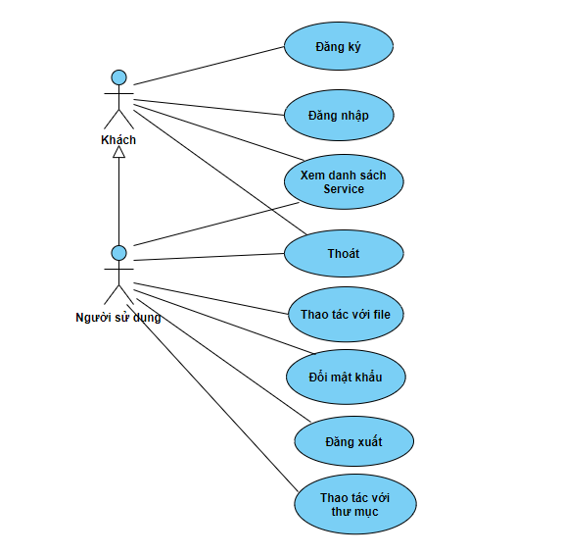

### Biểu đồ Use Case phân rã

* Phân rã Use Case “Thao tác với thư mục”

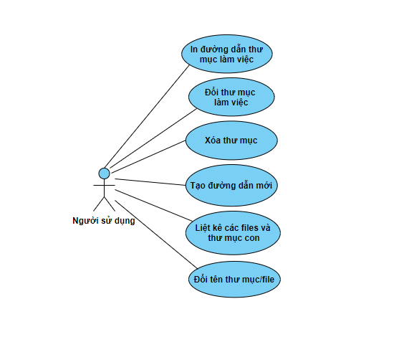

* Phân rã Use Case “Thao tác với file”

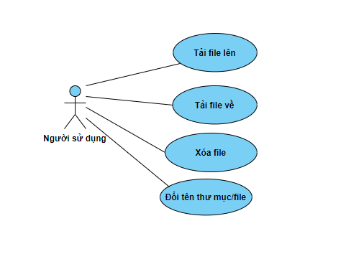

## Đặc tả Use Case

* Use Case của Khách

UC-01. Đăng nhập

|  |  |  |  |
| --- | --- | --- | --- |
| **Mã Use case** | UC-01 | | |
| **Tên Use case** | Đăng nhập | | |
| **Mục đích Use case** | Đăng nhập vào hệ thống. | | |
| **Tác nhân** | Khách | | |
| **Sự kiện kích hoạt** | Khách chọn service “LOGIN” ở giao diện. | | |
| **Tiền điều kiện** | Không | | |
| **Hậu điều kiện** | Đăng nhập thành công, khách trở thành người sử dụng, có thể thao tác với files và folder. | | |
| **Luồng sự kiện chính** | **STT** | **Thực hiện bởi** | **Hành động** |
| 1. | Khách | Chọn service “LOGIN” ở giao diện. |
| 2. | Client App | Hiện yêu cầu nhập tài khoản và mật khẩu. |
| 3. | Khách | Nhập tài khoản đăng nhập và mật khẩu đăng nhập. |
| 4. | Client App | Gửi yêu cầu của khách tới Server. |
| 5. | Server | Nhận yêu cầu, truy xuất cơ sở dữ liệu kiểm tra để kiểm tra tài khoản mật khẩu. |
| 6. | Server | Xử lý yêu cầu và trả lại kết quả cho Client App. |
| 7. | Client App | Hiển thị đăng nhập thành công. |
| **Luồng sự kiện thay thế** | **STT** | **Thực hiện bởi** | **Hành động** |
| 6.a. | Server | Tài khoản hoặc mật khẩu điền vào không hợp lệ hoặc chưa đăng ký tài khoản. Trả kết quả cho Client App. |
| 7.a. | Client App | Hiển thị đăng nhập không thành công. |

UC-02. Đăng ký

|  |  |  |  |
| --- | --- | --- | --- |
| **Mã Use case** | UC-02 | | |
| **Tên Use case** | Đăng ký | | |
| **Mục đích Use case** | Đăng ký tài khoản. | | |
| **Tác nhân** | Khách | | |
| **Sự kiện kích hoạt** | Khách chọn service “REGISTER” ở giao diện. | | |
| **Tiền điều kiện** | Không | | |
| **Hậu điều kiện** | Đăng ký thành công, khách có thể dùng tài khoản để đăng nhập. | | |
| **Luồng sự kiện chính** | **STT** | **Thực hiện bởi** | **Hành động** |
| 1. | Khách | Chọn service “REGISTER” ở giao diện. |
| 2. | Client App | Hiện yêu cầu nhập tài khoản và mật khẩu. |
| 3. | Khách | Nhập tài khoản đăng nhập và mật khẩu đăng nhập. |
| 4. | Client App | Gửi yêu cầu của khách tới Server. |
| 5. | Server | Nhận yêu cầu, truy xuất cơ sở dữ liệu kiểm tra để kiểm tra tài khoản mật khẩu. |
| 6. | Server | Xử lý yêu cầu và trả lại kết quả cho Client App. |
| 7. | Client App | Hiển thị đăng ký thành công. |
| **Luồng sự kiện thay thế** | **STT** | **Thực hiện bởi** | **Hành động** |
| 6.a. | Server | Tài khoản hoặc mật khẩu điền vào không hợp lệ. Trả kết quả cho Client App. |
| 7.a. | Client App | Hiển thị đăng ký không thành công. |

* Use Case của Người sử dụng

UC-03. Đăng xuất

|  |  |  |  |
| --- | --- | --- | --- |
| **Mã Use case** | UC-03 | | |
| **Tên Use case** | Đăng xuất | | |
| **Mục đích Use case** | Thoát khỏi tài khoản đang sử dụng. | | |
| **Tác nhân** | Người sử dụng | | |
| **Sự kiện kích hoạt** | Khách chọn service “LOGOUT” ở giao diện. | | |
| **Tiền điều kiện** | Không. | | |
| **Hậu điều kiện** | Đăng xuất thành công. | | |
| **Luồng sự kiện chính** | **STT** | **Thực hiện bởi** | **Hành động** |
| 1. | Người sử dụng | Chọn service “LOGOUT” ở giao diện. |
| 4. | Client App | Gửi yêu cầu đăng xuất tới Server. |
| 5. | Server | Nhận yêu cầu, truy xuất cơ sở dữ liệu kiểm tra để kiểm tra trạng thái tài khoản. |
| 6. | Server | Xử lý yêu cầu và trả lại kết quả cho Client App. |
| 7. | Client App | Hiển thị đăng xuất thành công. |
| **Luồng sự kiện thay thế** | **STT** | **Thực hiện bởi** | **Hành động** |
| 6. a. | Server | Client chưa đăng nhập. Trả kết quả cho Client App. |
| 7. a. | Client App | Hiển thị đăng xuất thất bại |

UC-04. Đổi tên thư mục/file

|  |  |  |  |
| --- | --- | --- | --- |
| **Mã Use case** | UC-04 | | |
| **Tên Use case** | Đổi tên thư mục/file | | |
| **Mục đích Use case** | Đổi tên thư mục hoặc file theo đường dẫn. | | |
| **Tác nhân** | Người sử dụng | | |
| **Sự kiện kích hoạt** | Người sử dụng chọn service “RENAME FILE/FOLDER” ở giao diện. | | |
| **Tiền điều kiện** | Không. | | |
| **Hậu điều kiện** | Đổi tên thành công. | | |
| **Luồng sự kiện chính** | **STT** | **Thực hiện bởi** | **Hành động** |
| 1. | Người sử dụng | Chọn service “RENAME FILE/FOLDER” ở giao diện. |
| 2. | Client App | Hiện yêu cầu nhập đường dẫn tới thư mục hoặc file và tên mới. |
| 3. | Người sử dụng | Nhập đường dẫn và tên mới. |
| 4. | Client App | Gửi yêu cầu đổi tên tới Server. |
| 5. | Server | Nhận yêu cầu, kiểm tra tính hợp lệ của đường dẫn và tên mới. |
| 6. | Server | Xử lý yêu cầu và trả lại kết quả cho Client App. |
| 7. | Client App | Hiển thị đổi tên thành công. |
| **Luồng sự kiện thay thế** | **STT** | **Thực hiện bởi** | **Hành động** |
| 6.a. | Server | Đường dẫn hoặc tên đã điền vào không hợp lệ hoặc client chưa đăng nhập. Trả kết quả cho Client App. |
| 7.a. | Client App | Hiển thị đổi tên không thành công. |

UC-05. Liệt kê các files và thư mục con

|  |  |  |  |
| --- | --- | --- | --- |
| **Mã Use case** | UC-05 | | |
| **Tên Use case** | Liệt kê các files và thư mục con | | |
| **Mục đích Use case** | Liên kê các files và thư mục con theo đường dẫn tới thư mục. | | |
| **Tác nhân** | Người sử dụng | | |
| **Sự kiện kích hoạt** | Người sử dụng chọn service “LIST DIRECTORY” ở giao diện. | | |
| **Tiền điều kiện** | Không. | | |
| **Hậu điều kiện** | Liệt kê thành công. | | |
| **Luồng sự kiện chính** | **STT** | **Thực hiện bởi** | **Hành động** |
| 1. | Người sử dụng | Chọn service “LIST DIRECTORY” ở giao diện. |
| 2. | Client App | Hiện yêu cầu nhập đường dẫn tới thư mục. |
| 3. | Người sử dụng | Nhập đường dẫn. |
| 4. | Client App | Gửi yêu cầu tới Server. |
| 5. | Server | Nhận yêu cầu, kiểm tra tính hợp lệ của đường dẫn. |
| 6. | Server | Xử lý yêu cầu và trả lại kết quả cho Client App. |
| 7. | Client App | Hiển thị liệt kê thành công. |
| **Luồng sự kiện thay thế** | **STT** | **Thực hiện bởi** | **Hành động** |
| 6.a. | Server | Đường dẫn đã điền vào không hợp lệ hoặc client chưa đăng nhập. Trả kết quả cho Client App. |
| 7.a. | Client App | Hiển thị liệt kê không thành công. |

UC-06. In đường dẫn thư mục làm việc

|  |  |  |  |
| --- | --- | --- | --- |
| **Mã Use case** | UC-06 | | |
| **Tên Use case** | In đường dẫn thư mục làm việc | | |
| **Mục đích Use case** | In ra đường dẫn tới thư mục làm việc hiện tại của người sử dụng. | | |
| **Tác nhân** | Người sử dụng | | |
| **Sự kiện kích hoạt** | Người sử dụng chọn service “PRINT WORKING DIRECTORY” ở giao diện. | | |
| **Tiền điều kiện** | Không. | | |
| **Hậu điều kiện** | In ra đường dẫn thư mục root đang làm việc thành công. | | |
| **Luồng sự kiện chính** | **STT** | **Thực hiện bởi** | **Hành động** |
| 1. | Người sử dụng | Chọn service “PRINT WORKING DIRECTORY” ở giao diện. |
| 4. | Client App | Gửi yêu cầu tới Server. |
| 5. | Server | Nhận yêu cầu. |
| 6. | Server | Xử lý yêu cầu và trả lại kết quả cho Client App. |
| 7. | Client App | Hiển thị in ra đường dẫn thư mục làm việc thành công. |
| **Luồng sự kiện thay thế** | **STT** | **Thực hiện bởi** | **Hành động** |
| 6. a. | Server | Client chưa đăng nhập, trả lại kết quả cho Client App. |
| 7. a. | Client App | Hiển thị in đường dẫn không thành công. |

UC-07. Đổi thư mục làm việc

|  |  |  |  |
| --- | --- | --- | --- |
| **Mã Use case** | UC-07 | | |
| **Tên Use case** | Đổi thư mục làm việc | | |
| **Mục đích Use case** | Đổi thư mục đang làm việc của người sử dụng. | | |
| **Tác nhân** | Người sử dụng | | |
| **Sự kiện kích hoạt** | Người sử dụng chọn service “CHANGE WORKING DIRECTORY” ở giao diện. | | |
| **Tiền điều kiện** | Không. | | |
| **Hậu điều kiện** | Đổi thư mục làm việc thành công. | | |
| **Luồng sự kiện chính** | **STT** | **Thực hiện bởi** | **Hành động** |
| 1. | Người sử dụng | Chọn service “CHANGE WORKING DIRECTORY” ở giao diện. |
| 2. | Client App | Hiện yêu cầu nhập đường dẫn thư mục root mới. |
| 3. | Người sử dụng | Nhập đường dẫn. |
| 4. | Client App | Gửi yêu cầu tới Server. |
| 5. | Server | Nhận yêu cầu, kiểm tra tính hợp lệ của đường dẫn. |
| 6. | Server | Xử lý yêu cầu và trả lại kết quả cho Client App. |
| 7. | Client App | Hiển thị thay đổi đường dẫn thành công. |
| **Luồng sự kiện thay thế** | **STT** | **Thực hiện bởi** | **Hành động** |
| 6.a. | Server | Đường dẫn đã điền vào không hợp lệ hoặc client chưa đăng nhập. Trả kết quả cho Client App. |
| 7.a. | Client App | Hiển thị thay đổi đường dẫn không thành công. |

UC-08. Xóa thư mục

|  |  |  |  |
| --- | --- | --- | --- |
| **Mã Use case** | UC-08 | | |
| **Tên Use case** | Xóa thư mục | | |
| **Mục đích Use case** | Xóa đi một thư mục theo đường dẫn. | | |
| **Tác nhân** | Người sử dụng | | |
| **Sự kiện kích hoạt** | Người sử dụng chọn service “REMOVE DIRECTORY” ở giao diện. | | |
| **Tiền điều kiện** | Không. | | |
| **Hậu điều kiện** | Xóa thư mục thành công. | | |
| **Luồng sự kiện chính** | **STT** | **Thực hiện bởi** | **Hành động** |
| 1. | Người sử dụng | Chọn service “REMOVE DIRECTORY” ở giao diện. |
| 2. | Client App | Hiện yêu cầu nhập đường dẫn tới thư mục. |
| 3. | Người sử dụng | Nhập đường dẫn. |
| 4. | Client App | Gửi yêu cầu tới Server. |
| 5. | Server | Nhận yêu cầu, kiểm tra tính hợp lệ của đường dẫn. |
| 6. | Server | Xử lý yêu cầu và trả lại kết quả cho Client App. |
| 7. | Client App | Hiển thị xóa thư mục thành công. |
| **Luồng sự kiện thay thế** | **STT** | **Thực hiện bởi** | **Hành động** |
| 6.a. | Server | Thư mục không rỗng hoặc đường dẫn không hợp lệ hoặc client chưa đăng nhập. Trả kết quả cho Client App. |
| 7.a. | Client App | Hiển thị xóa thư mục không thành công. |

UC-09. Tạo đường dẫn mới

|  |  |  |  |
| --- | --- | --- | --- |
| **Mã Use case** | UC-09 | | |
| **Tên Use case** | Tạo đường dẫn mới | | |
| **Mục đích Use case** | Tạo đường dẫn mới. | | |
| **Tác nhân** | Người sử dụng | | |
| **Sự kiện kích hoạt** | Người sử dụng chọn service “MAKE DIRECTORY” ở giao diện. | | |
| **Tiền điều kiện** | Không. | | |
| **Hậu điều kiện** | Tạo đường dẫn mới thành công. | | |
| **Luồng sự kiện chính** | **STT** | **Thực hiện bởi** | **Hành động** |
| 1. | Người sử dụng | Chọn service “MAKE DIRECTORY” ở giao diện. |
| 2. | Client App | Hiện yêu cầu nhập đường dẫn. |
| 3. | Người sử dụng | Nhập đường dẫn. |
| 4. | Client App | Gửi yêu cầu tới Server. |
| 5. | Server | Nhận yêu cầu, kiểm tra tính hợp lệ của đường dẫn. |
| 6. | Server | Xử lý yêu cầu và trả lại kết quả cho Client App. |
| 7. | Client App | Hiển thị thêm đường dẫn thành công. |
| **Luồng sự kiện thay thế** | **STT** | **Thực hiện bởi** | **Hành động** |
| 6.a. | Server | Đường dẫn không hợp lệ hoặc client chưa đăng nhập. Trả kết quả cho Client App. |
| 7.a. | Client App | Hiển thị thêm đường dẫn không thành công. |

UC-10. Tải file lên

|  |  |  |  |
| --- | --- | --- | --- |
| **Mã Use case** | UC-10 | | |
| **Tên Use case** | Tải file lên | | |
| **Mục đích Use case** | Tải file từ máy lên để lưu trữ trong một thư mục của Server. | | |
| **Tác nhân** | Người sử dụng | | |
| **Sự kiện kích hoạt** | Người sử dụng chọn service “STORE FILE” ở giao diện. | | |
| **Tiền điều kiện** | Không. | | |
| **Hậu điều kiện** | Tải file lên thành công. | | |
| **Luồng sự kiện chính** | **STT** | **Thực hiện bởi** | **Hành động** |
| 1. | Người sử dụng | Chọn service “STORE FILE” ở giao diện. |
| 2. | Client App | Hiện yêu cầu nhập đường dẫn tới file cần tải lên trong máy và file muốn lưu trữ trên Server. |
| 3. | Client App | Kiểm tra đường dẫn tới file trong máy. |
| 4. | Client App | Gửi yêu cầu tới Server. |
| 5. | Server | Nhận yêu cầu, kiểm tra tính hợp lệ của đường dẫn tới file. |
| 6. | Server | Xử lý yêu cầu và trả lại kết quả cho Client App. |
| 7. | Client App | Kết nối tới cổng truyền file của Server và truyền file. |
| 8. | Server | Nhận và ghi file. |
| 9. | Client App | Hiển thị tải file lên thành công. |
| **Luồng sự kiện thay thế** | **STT** | **Thực hiện bởi** | **Hành động** |
| 4. a. | Client App | Đường dẫn tới file không hợp lệ, hiển thị tải file lên lỗi. |
| 6. b. | Server | Đường dẫn tới file không hợp lệ hoặc client chưa đang nhập, trả lại kết quả cho Client App. |
|  | 7. b. | Client App | Hiển thị tải file lên lỗi. |

UC-11. Tải file xuống

|  |  |  |  |
| --- | --- | --- | --- |
| **Mã Use case** | UC-11 | | |
| **Tên Use case** | Tải file xuống | | |
| **Mục đích Use case** | Tải file từ Server xuống để lưu trữ trong một thư mục của máy. | | |
| **Tác nhân** | Người sử dụng | | |
| **Sự kiện kích hoạt** | Người sử dụng chọn service “RETRIEVE FILE” ở giao diện. | | |
| **Tiền điều kiện** | Không. | | |
| **Hậu điều kiện** | Tải file xuống thành công. | | |
| **Luồng sự kiện chính** | **STT** | **Thực hiện bởi** | **Hành động** |
| 1. | Người sử dụng | Chọn service “RETRIEVE FILE” ở giao diện. |
| 2. | Client App | Hiện yêu cầu nhập đường dẫn tới file cần tải xuống và tới file muốn lưu trữ trên máy. |
| 3. | Client App | Kiểm tra đường dẫn tới file trong máy. |
| 4. | Client App | Gửi yêu cầu tới Server. |
| 5. | Server | Nhận yêu cầu, kiểm tra tính hợp lệ của đường dẫn tới file. |
| 6. | Server | Xử lý yêu cầu và trả lại kết quả cho Client App. |
| 7. | Client App | Kết nối tới cổng truyền file của Server. |
| 8. | Server | Truyền file |
| 9. | Client App | Nhận và ghi file. |
| 10. | Client App | Hiển thị tải file xuống thành công. |
| **Luồng sự kiện thay thế** | **STT** | **Thực hiện bởi** | **Hành động** |
| 6.a. | Server | Đường dẫn không hợp lệ hoặc client chưa đăng nhập. Trả kết quả cho Client App. |
| 7.a. | Client App | Hiển thị tải xuống không thành công. |
| 4.b. | Client App | Hiển thị thông báo đường dẫn tới file trong máy không hợp lệ |

UC-12. Xóa file

|  |  |  |  |
| --- | --- | --- | --- |
| **Mã Use case** | UC-12 | | |
| **Tên Use case** | Xóa file | | |
| **Mục đích Use case** | Xóa file theo đường dẫn tới file. | | |
| **Tác nhân** | Người sử dụng | | |
| **Sự kiện kích hoạt** | Người sử dụng chọn service “DELETE FILE” ở giao diện. | | |
| **Tiền điều kiện** | Không. | | |
| **Hậu điều kiện** | Xóa file thành công. | | |
| **Luồng sự kiện chính** | **STT** | **Thực hiện bởi** | **Hành động** |
| 1. | Người sử dụng | Chọn service “DELETE FILE” ở giao diện. |
| 2. | Client App | Hiện yêu cầu nhập đường dẫn tới file cần xóa. |
| 3. | Client App | Gửi yêu cầu tới Server. |
| 4. | Server | Nhận yêu cầu, kiểm tra tính hợp lệ của đường dẫn tới file. |
| 5. | Server | Xử lý yêu cầu và trả lại kết quả cho Client App. |
| 6. | Client App | Hiển thị xóa file thành công. |
| **Luồng sự kiện thay thế** | **STT** | **Thực hiện bởi** | **Hành động** |
| 5.a. | Server | Đường dẫn không hợp lệ hoặc client chưa đăng nhập. Trả kết quả cho Client App. |
| 6.a. | Client App | Hiển thị thông báo xóa file thất bại. |

UC-13. Đổi mật khẩu

|  |  |  |  |
| --- | --- | --- | --- |
| **Mã Use case** | UC-13 | | |
| **Tên Use case** | Đổi mật khẩu | | |
| **Mục đích Use case** | Thay đổi mật khẩu người dùng. | | |
| **Tác nhân** | Người sử dụng | | |
| **Sự kiện kích hoạt** | Người sử dụng chọn service “CHANGE PASSWORD” ở giao diện. | | |
| **Tiền điều kiện** | Không. | | |
| **Hậu điều kiện** | Thay đổi mật khẩu thành công. | | |
| **Luồng sự kiện chính** | **STT** | **Thực hiện bởi** | **Hành động** |
| 1. | Người sử dụng | Chọn service “CHANGE PASSWORD” ở giao diện. |
| 2. | Client App | Hiện yêu cầu nhập mật khẩu cũ và mật khẩu mới. |
| 3. | Người sử dụng | Nhập các mật khẩu. |
| 4. | Client App | Gửi yêu cầu tới Server. |
| 5. | Server | Nhận yêu cầu, kiểm tra tính hợp lệ của các mật khẩu. |
| 6. | Server | Xử lý yêu cầu và trả lại kết quả cho Client App. |
| 7. | Client App | Hiển thị thay đổi thành công. |
| **Luồng sự kiện thay thế** | **STT** | **Thực hiện bởi** | **Hành động** |
| 6.a. | Server | Các mật khẩu không hợp lệ hoặc client chưa đăng nhập. Trả kết quả cho Client App. |
| 7.a. | Client App | Hiển thị thay đổi không thành công. |

* Use case của cả Khách lẫn Người sử dụng

UC-14. Xem danh sách Service

|  |  |  |  |
| --- | --- | --- | --- |
| **Mã Use case** | UC-13 | | |
| **Tên Use case** | Xem danh sách Service | | |
| **Mục đích Use case** | Xem danh sách các Service. | | |
| **Tác nhân** | Người sử dụng, Khách. | | |
| **Sự kiện kích hoạt** | Chọn service “HELP” ở giao diện. | | |
| **Tiền điều kiện** | Không. | | |
| **Hậu điều kiện** | Hiện ra danh sách các Service. | | |
| **Luồng sự kiện chính** | **STT** | **Thực hiện bởi** | **Hành động** |
| 1. | Người sử dụng | Chọn service “HELP” ở giao diện. |
| 2. | Client App | Hiện ra danh sách các Service. |
| **Luồng sự kiện thay thế** | Không | | |

UC-15. Thoát

|  |  |  |  |
| --- | --- | --- | --- |
| **Mã Use case** | UC-15 | | |
| **Tên Use case** | Thoát | | |
| **Mục đích Use case** | Thoát khỏi Client App. | | |
| **Tác nhân** | Người sử dụng, Khách. | | |
| **Sự kiện kích hoạt** | Chọn service “EXIT” ở giao diện. | | |
| **Tiền điều kiện** | Không. | | |
| **Hậu điều kiện** | Thoát khỏi Client App. | | |
| **Luồng sự kiện chính** | **STT** | **Thực hiện bởi** | **Hành động** |
| 1. | Người sử dụng | Chọn service “EXIT” ở giao diện. |
| 2. | Client App | Tắt chương trình Client App. |
| **Luồng sự kiện thay thế** | Không | | |

## Các yêu cầu phi chức năng

* Chức năng
* Server có thể hỗ trợ nhiều Client làm việc đồng thời.
* Server không bị break đột ngột.
* Tính ổn định
* Server phải làm việc liên tục không ngừng nghỉ với thời gian bị ngừng hoạt động không quá 15%.
* Tính dễ sử dụng
* Giao diện đơn giản, các Service đều được thể hiện đầy đủ trong giao diện chính.
* Hiệu suất
* Tải file lên/xuống: thời gian tùy vào kích thước của file.
* Các yêu cầu khác xử lý không quá 1.5 giây.
* Công cụ hỗ trợ
* SQL Server 2014 Management Studio để tạo cơ sở dữ liệu.

# THIẾT KẾ CHƯƠNG TRÌNH

## Thiết kế giao thức

* **Truyền, nhận thông điệp**
* Sử dụng giao thức TCP/IP, do khả năng truyền ổn định và phục hồi lỗi tốt.
* Do Server cần lưu trữ dữ liệu của Client nên chương trình sẽ được thiết kế theo kiểu Stateful, rằng buộc giữa Client và Server được giữ sau mối request của Client, được lưu lại làm thông tin cho những request kế tiếp.
* Sử dụng hai kết nối, một kết nối dùng để truyền lệnh, kết nối còn lại để truyền file.
* Dạng mã trả lời
* 1yz: lệnh được xử lý thành công, có thể gửi lệnh mới
* 2yz: lệnh được nhận, chờ lệnh tiếp theo để xử lý (RETR, STORE)
* 3yz: có lỗi xảy ra
* x1z: xác thực
* x2z: file
* x3z: syntax

|  |  |
| --- | --- |
| **Đăng nhập**  LOGI<CRLF>id<CR>pass<CRLFCRLF> | * Thành công: 110 * Thất bại:   + - ID không tồn tại: 312     - Password sai: 314     - Đã đăng nhập: 311 |
| **Đăng xuất**  LOGO<CRLFCRLF> | * Thành công: 111 * Thất bại:   + Chưa đăng nhập: 310 |
| **Đăng ký**  REG<CRLF>id<CR>pass<CRLFCRLF> | * Thành công: 112 * Thất bại:   + ID đã tồn tại: 313 |
| **Tải file xuống**  RETR<CRLF>pathname<CRLFCRLF> | * Thành công: 220 * Thất bại:   + Chưa đăng nhâp: 310   + Không thẩm quyền: 320   + File không tồn tại: 321 |
| **Tải file lên**  STOR<CRLF>filename<CRLFCRLF> | * Thành công: 221 * Thất bại:   + Chưa đăng nhâp: 310   + Không thẩm quyền: 320   + File đã tồn tại: 322 |
| **Đổi tên thư mục/file**  RN<CRLF>oldname<CR>newname<CRLFCRLF> | * Thành công: 121 * Thất bại:   + Chưa đăng nhâp: 310   + Không thẩm quyền: 320   + File không tồn tại: 321 |
| **Xóa file**  DELE<CRLF>pathname<CRLFCRLF> | * Thành công: 122 * Thất bại:   + Chưa đăng nhâp: 310   + Không thẩm quyền: 320   + File không tồn tại: 321 |
| **Tạo thư mục**  MKD<CRLF>pathname<CRLFCRLF> | * Thành công: 123 * Thất bại:   + Chưa đăng nhâp: 310   + Không thẩm quyền: 320   + Thư mục tồn tại: 322 |
| **Xóa thư mục**  RMD<CRLF>pathname<CRLFCRLF> | * Thành công: 124 * Thất bại:   + Chưa đăng nhâp: 310   + Không thẩm quyền: 320   + Thư mục không tồn tại: 321 |
| **Chuyển thư mục làm việc**  CWD<CRLF>pathname<CRLFCRLF> | * Thành công: 125 * Thất bại:   + Chưa đăng nhâp: 310   + Không thẩm quyền: 320   + Thư mục không tồn tại: 321 |
| **In tên thư mục làm việc**  PWD<CRLFCRLF> | * Thành công: 126 * Thất bại:   + Chưa đăng nhâp: 310   + Không thẩm quyền: 320   + Thư mục không tồn tại: 321 |
| **In danh sách file xong thư mục**  LIST<CRLF>pathname<CRLFCRLF> | * Thành công: 127 * Thất bại:   + Chưa đăng nhâp: 310   + Không thẩm quyền: 320   + Thư mục không tồn tại: 321 |
| **Đổi mật khẩu**  CHPA<CRLF>oldpass<CR>newpass<CRLF> | * Thành công: 113 * Thấtbại:   + - Chưa đăng nhập: 310     - Password sai: 314 |
| **Kết nối đến cổng truyền file**  CNCT<CRLF>key<CRLFCRLF> | Không câu trả lời |
|  | * Lỗi syntax: 330 |
| **Trả lời client**  RES<CRLF>responseCode<CR>response..<CRLFCRLF> |  |

* **Biểu đồ trạng thái**
* BEGIN: yêu cầu, WAIT: đợi câu trả lời, SEND: gửi file, SUCCCES: thành công, FAIL: lỗi.
* 1, 2, 3 là chữ số đầu trong mã trả lời
* Biểu đồ trạng thái cho LOGIN, LOGOUT, RN, DELE, MKD, RMD, CWD, PWD, LIST:

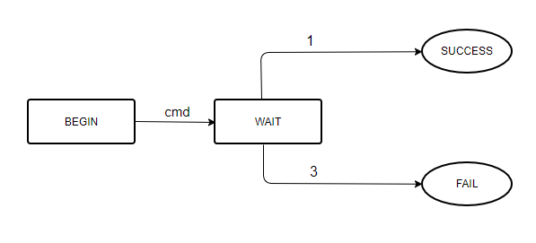

* Biểu đồ trạng thái cho RETR, STOR:

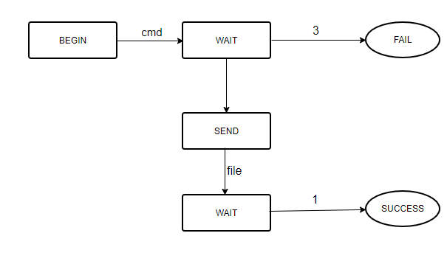

## Thiết kế cơ sở dữ liệu

* Sử dụng SQL Server 2014 Management Studio
* Tên cơ sở dữ liệu: FileSystem
* Số lượng table: 1 (tên: dbo.Account)

|  |  |  |  |
| --- | --- | --- | --- |
| **Tên cột** | **Kiểu** | **Mục đích** | **Cho phép Null** |
| username | nvarchar(50) - Case Sentitive | Tên người dùng | Không |
| password | nvarchar(50) - Case Sentitive | Mật khẩu người dùng | Không |
| status | bit | Trạng thái của người dùng:   * 1: người dùng đã đăng nhập và chưa đăng xuất (online) * 0: người dùng chưa đăng nhâp hoặc đã đăng xuất (offline) | Không |

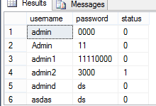

# XÂY DỰNG CHƯƠNG TRÌNH

## Thư viện và công cụ sử dụng

|  |  |  |
| --- | --- | --- |
| **Vai trò** | **Công cụ** | **Link tải về** |
| IDE lập trình | Microsoft Visual Studio 2015 | https://my.visualstudio.com/Downloads?q=visual%20studio%202015&wt.mc_id=o~msft~vscom~older-downloads |
| Cơ sở dữ liệu | SQL Server 2014 Management Studio | https://www.microsoft.com/en-us/download/details.aspx?id=42299 |

## Giao diện một số chức năng

* Giao diện chính hiện các Service

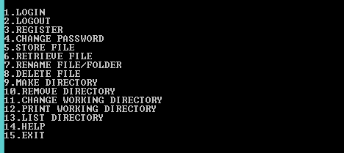

* Đăng ký

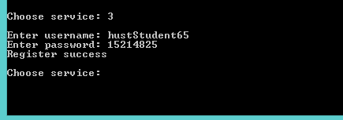

* Lưu file

* Download file

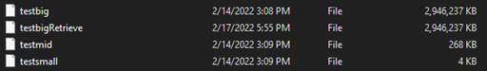

# CÀI ĐẶT VÀ SỬ DỤNG CHƯƠNG TRÌNH

* **Chương trình Client**
* Build từ các file .cpp và .h như bình thường.
* **Chương trình Server**
* Để kết nối với cơ sở dữ liệu, trong function connectSQL của file Service.cpp ở project Server, cần chỉnh sửa một số thông tin để có thể truy cập tới cơ sở dữ liệu. Ở dòng đã được gạch chân: “FileSystem” là tên của database, “sa” và “194278” lần lượt là tài khoản và mật khẩu để vào SQL Server 2014 Management Studio.

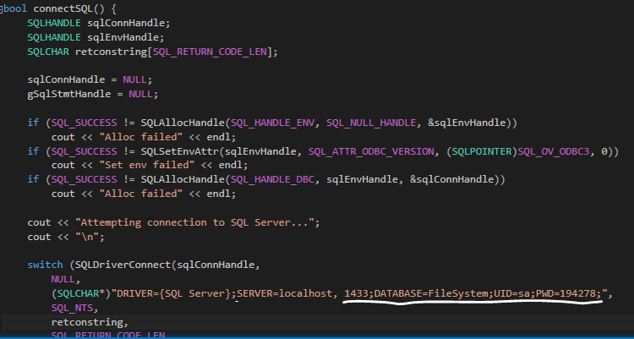

* Sau đó, build project từ các file .cpp và .h như với Client.

# TỰ ĐÁNH GIÁ

## Ưu điểm

* Giao diện tối giản, vừa mắt.
* Hệ thống đăng nhập giúp kiểm soát phiên người dùng tốt.
* Trong quá trình làm đề tài, nhóm đã vận dụng được nhiều kiến thức và phương pháp trong môn Lập trình mạng.
* Về mặt chức năng, chương trình đã cung cấp đầy đủ các chức năng cơ bản trong việc truyền file.

## Nhược điểm

* Giao diện hơi đơn giản nên có phần nhàm chán và người khó tính về mặt mĩ thuật có thể coi là xấu.
* Cơ sở dữ liệu còn đơn giản và có thể có lỗ hổng về bảo mật.
* Tối ưu hiệu quả chương trình còn chưa được tốt.

## Kết luận và phương hướng phát triển

* Sản phầm nhìn chung thì đã đáp ứng được các yêu cầu mà đề tài đã đưa ra và các chức năng đã được phân tích đầy đủ trong báo cáo, nhưng hoàn toàn có thể được cải thiện, tối ưu hóa về giao diện để trở nên đẹp mắt hơn, cơ sở dữ liệu, bảo mật để an toàn hơn,… Ngoài ra, bài tập lớn có thể được dựa trên để phát triển các ứng dụng truyền và trao đổi tệp tin trên máy tính, điện thoại và nhiều thiết bị điện tử khác.

# TÀI LIỆU THAM KHẢO

1. Hall, Brian. *Beej's Guide to Network Programming: Using Internet Sockets.* Self-published, 2019.
2. Microsoft Corporation. *Build desktop Windows apps using the Win32 API.* https://docs.microsoft.com/en-us/windows/win32/ (đã truy cập February 1, 2022).
3. Stevens, William R. *TCP/IP Illustrated, Vol. 1: The Protocols.* Boston: Addison-Wesley Professional, 1994.
4. Tung, Bui T. *IT4060: Lập trình mạng.* https://users.soict.hust.edu.vn/tungbt/it4060/ (đã truy cập February 1, 2022).